ПАСПОРТ ПРОЕКТА

Радиоуправляемое танковое шасси с манипулятором.
РУКОВОДИТЕЛЬ ПРОЕКТА:
Цейнер Алексей Викторович, Малозоркальцевская СОШ,

СОСТАВ ПРОЕКТНОЙ ГРУППЫ:
Мальгин Семён Михайлович, 8 класс
Ширшов Вячеслав Максимович, 9 класс
Сычёв Тимофей Сергеевич,6 класс
Тюменская область. Тобольский район. с. Малая Зоркальцева
филиал МАОУ «Нижнеаремзянская СОШ» - «Малозоркальцевская СОШ»
Цель:
Разработать конструкцию робота-манипулятора на гусеничном ходу с дистанционным управлением через радио модуль NRF24L01
Задачи:
- познакомиться и научиться пользоваться со всеми электронными компонентами нашего проекта;
-изучить принцип работы радио модуля NRF24L01;
-собрать все компоненты управления на макетной плате и написать пробную программу;
- разработать и изготовить детали корпуса и элементы руки-манипулятора; - провести испытание и внести изменения в конструкцию при необходимости;
-собрать корпус и манипулятор, установить оборудование;
-написать программу, - провести испытания рабочего варианта и при необходимости внести изменения в программу;
-выполнить финансовое обоснование проекта;
Краткое описание: Для реализации проекта Радиоуправляемое танковое шасси с манипулятором нам понадобились следующие компоненты и оборудование:
- плата ARDUINO;
- драйвер двигателя L298N;
- радио модуль NRF24L01
-коллекторные двигатели с редуктором;
-сервоприводы;
- макетная плата для пайки и размещения оборудования;
- элемент питания отдельно для шасси и манипулятора
- комплект гусеничной ленты серии TETRIX MAX;
Также понадобятся некоторые расходные материалы для пайки, соединения всех компонентов, пластик для 3D печати и др.
Принцип работы «Радиоуправляемое танковое шасси с манипулятором» - это соревновательный робот с гибридным управлением. Гусеничное шасси управляется дистанционно через радио модуль NRF24L0, а манипулятор имеет автономное управление через контроллер для робототехнических моделей серии TETRIX® PRIZM, запрограммированный в среде ARDUINО. См. приложение Предназначен для сбора и перемещения небольших предметов. Робот может двигаться по алгоритму и маршруту, используя датчик движения по линии и датчика расстояния, из линейки TETRIX MAX. На платформу установлена независимая видеокамера, при помощи которой осуществляется контроль за работой руки- манипулятора. Видео передаётся на монитор очков. Робот обладает хорошей маневренностью, может выполнять разворот на 360 градусов на месте. Рука манипулятор обеспечивает разворот на 180 градусов в основании, а свобода действия плеч руки составляет 90 градусов каждая. Всю подвижность осуществляют 4 больших сервопривода. Проект можно использовать в различных соревнованиях. Если произвести демонтаж руки-манипулятора, шасси хорошо подходит для боёв роботов. Масса шасси 1,4 килограмма.

Результаты проектной деятельности: Работа над проектом не закончена. В дальнейшем будет дорабатывается манипулятор. Готовность проекта 70 %. Срок окончания реализации проекта ноябрь 2022 год.

Оценка проекта руководителем: поставленные задачи на текущий период выполнены. После доработки, проект может быть принят в качестве реализованного проекта на и рекомендован к дальнейшей разработке на базе филиала МАОУ «Нижнеаремзянская СОШ» - «Малозоркальцевская СОШ»

__________________ Цейнер А.В. 05. мая 2022 год

Приложение

Внешний вид

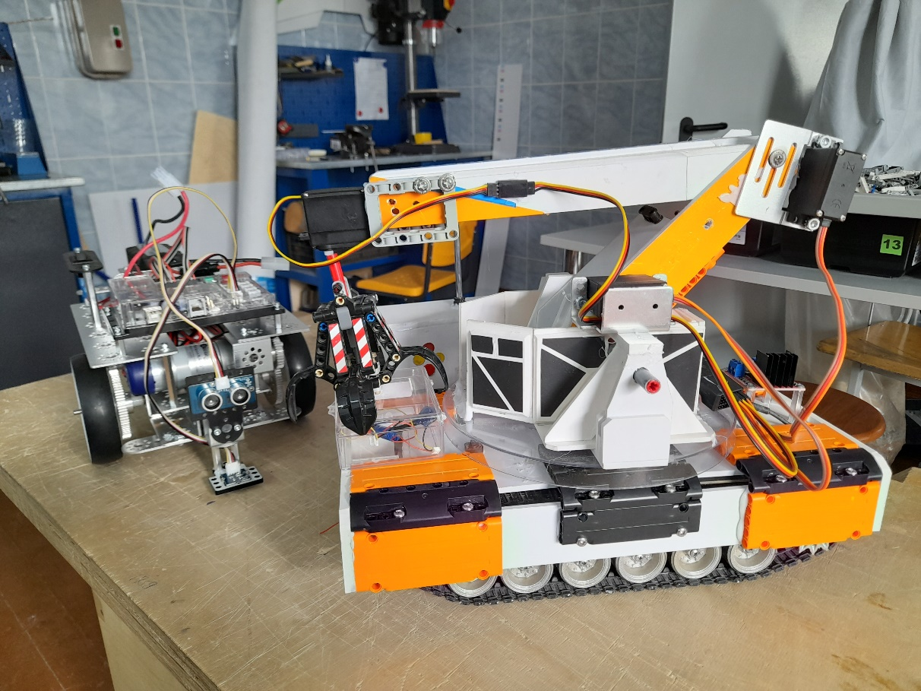

Шасси
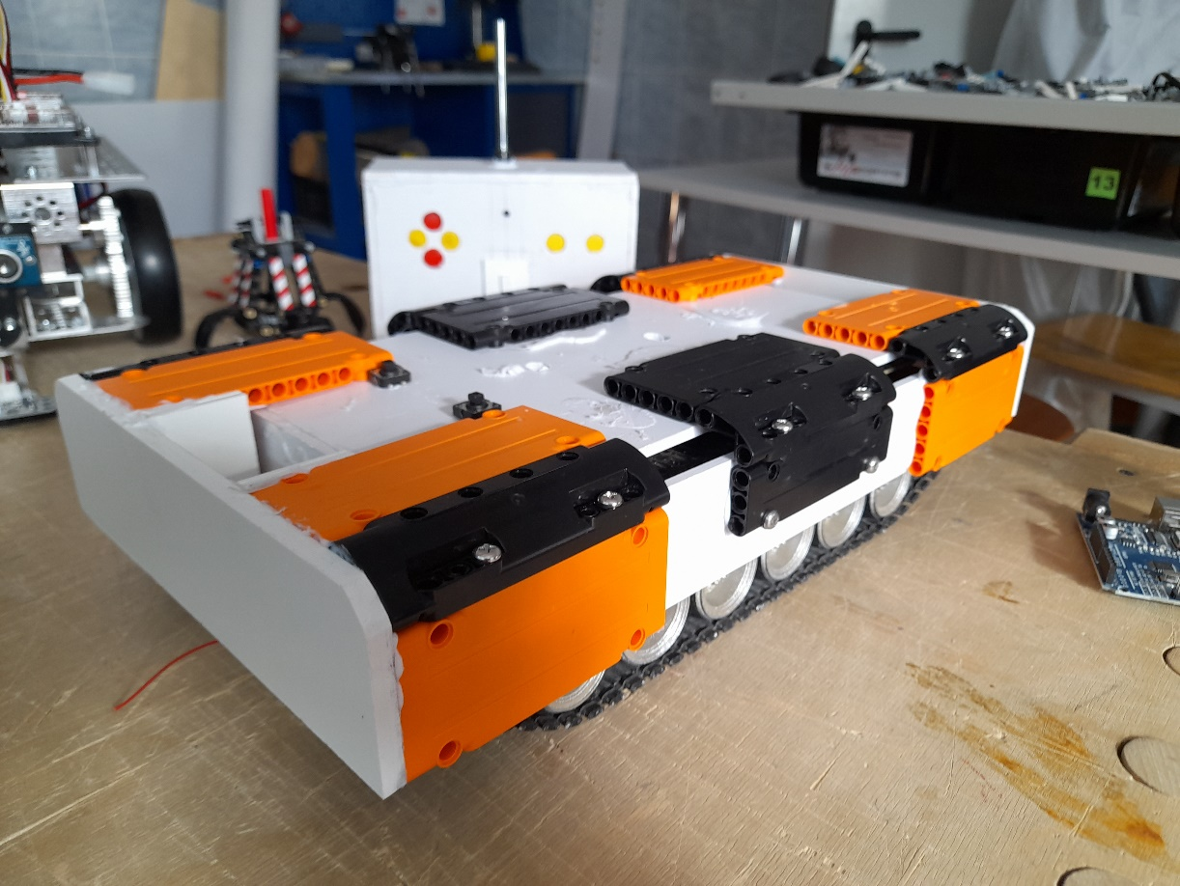

Захват

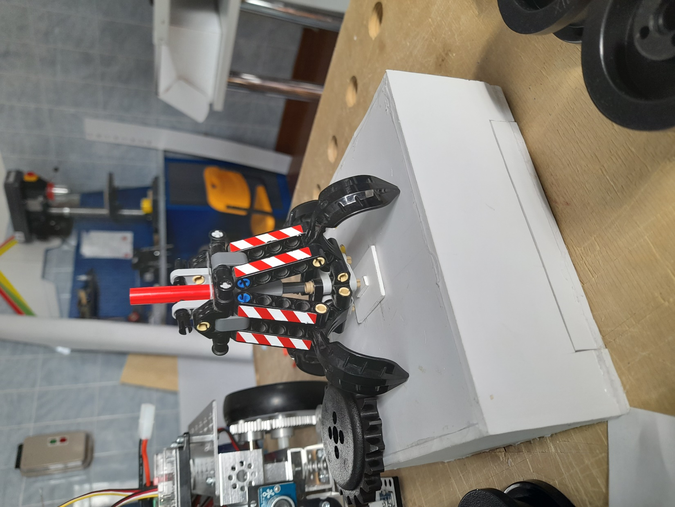
Видеокамера
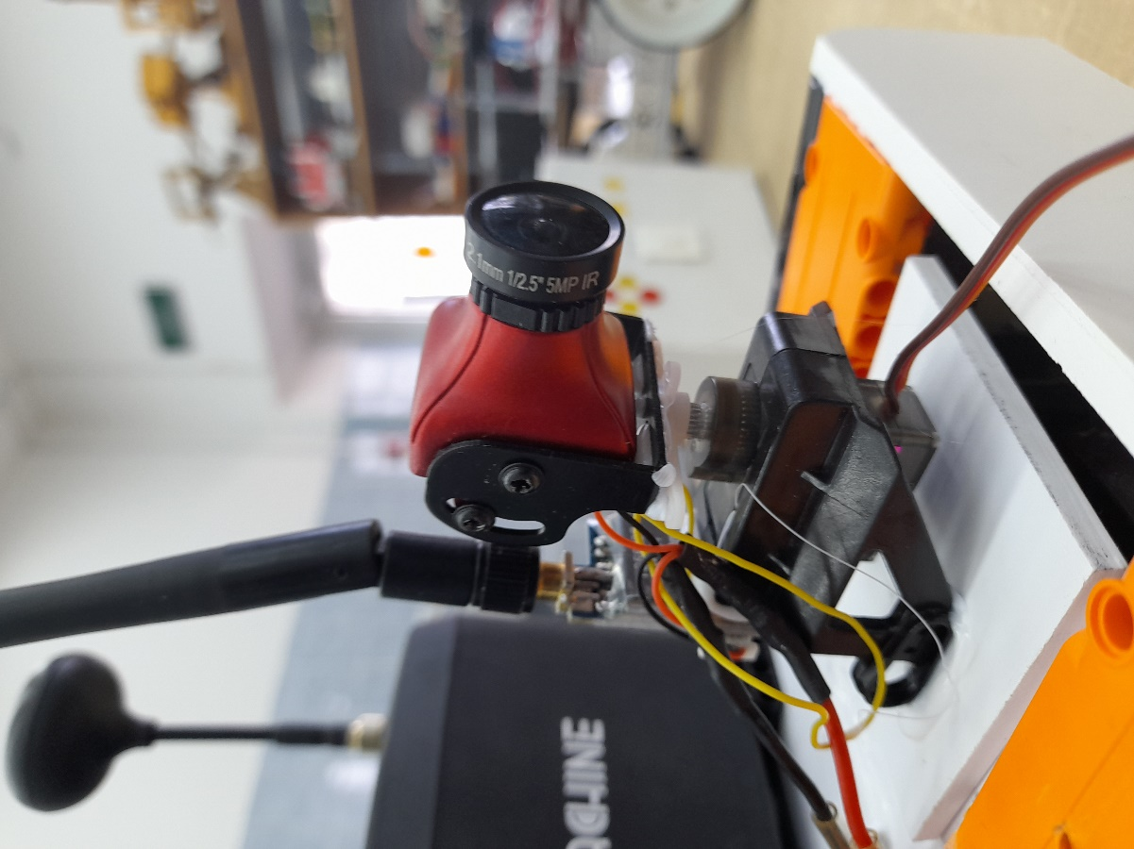
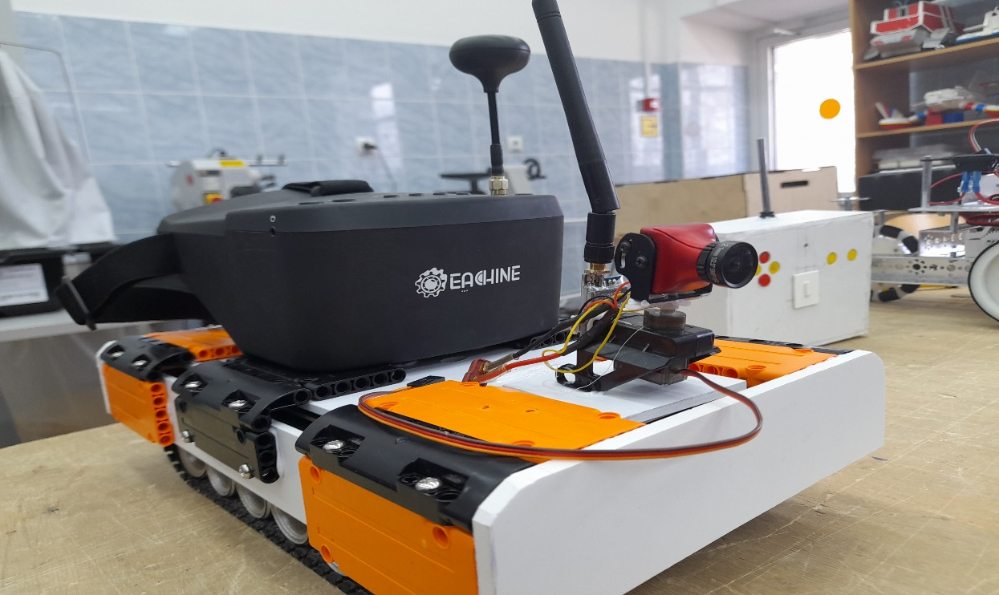

Подключение оборудования дистанционного управления
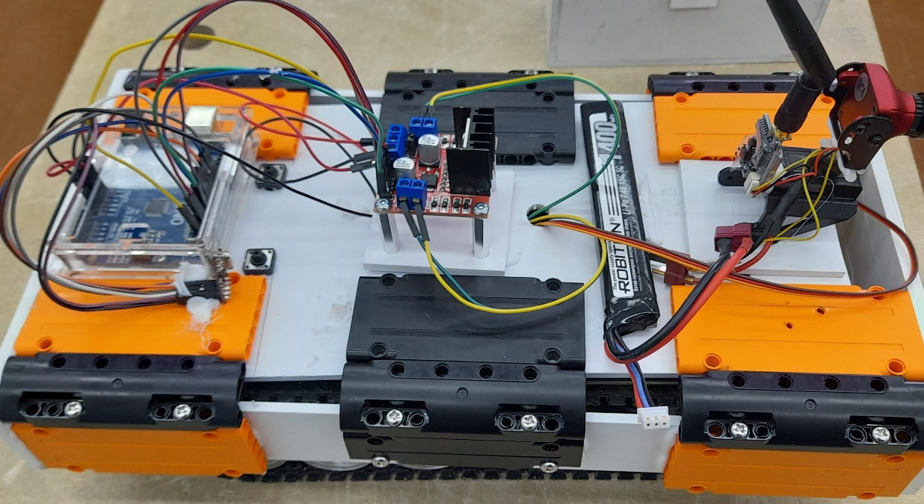
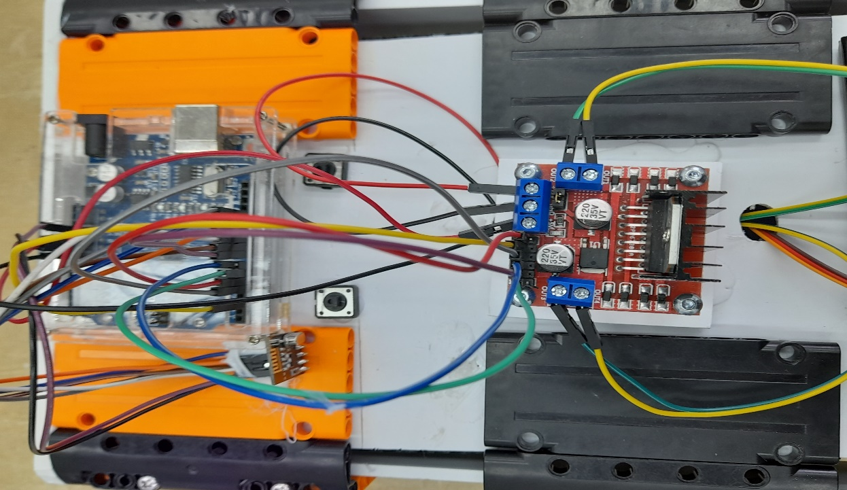
манипулятор
